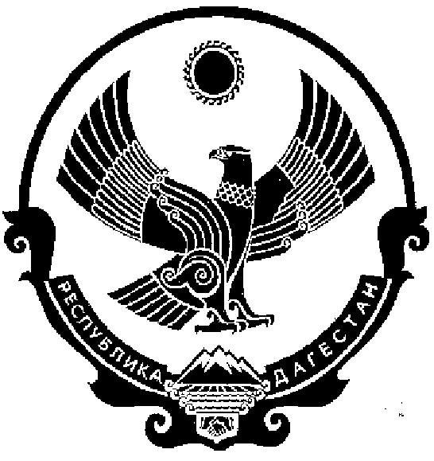
АДМИНИСТРАЦИЯ СЕЛЬСКОГО ПОСЕЛЕНИЯ «СЕЛО НОВЫЙ ЧИРКЕЙ»
КИЗИЛЮРТОВСКОГО РАЙОНА РЕСПУБЛИКИ ДАГЕСТАН
ИНН 0516011221,ОГРН 1120546000190,КПП 051601001; 368106, РЕСПУБЛИКА ДАГЕСТНА, КИЗИЛЮРТОВСКИЙ РАЙОН, с.НОВЫЙ ЧИРКЕЙ, ул.МАТРОСОВА, 1. noviy-chirkey@mr-kizilyurt.ru
_____________________________________________________________________________________________________________________________________________________

28-29 июля в с. Новый Чиркей под лозунгом «Мы против террора», прошел открытый турнир по футболу, где молодежь сельских поселений Кумторкалинского и Кизилюртовского района поборолись за первое место в кубке Чиркея.
Данное спортивно-массовое мероприятие было организовано администрацией СП «Село Новый Чиркей» и молодежью Нового Чиркея. На турнире присутствовали глава администрации Р.А. Хамуев; имам мечети с. Новый Чиркей Ш. М. Исагаджиев; депутат, председатель комитета по спорту и молодежи Р.З. Кадиев, и многие другие.
В турнире приняли участие 16 команд, где в финале поборолись команда «Кульзеб» и команда «Новый Чиркей».
Администрация уделяет большое внимание развитию физической культуры и спорта, ежегодно проводятся турниры по футболу, волейболу и т.д., создаются условия для ведения здорового образа жизни, это футбольные поля, спорткомплекс, скоро в центральном парке будет установлена воркаут-площадка.
Глава администрации отметил, что такие турниры сплачивают людей, пропагандирует здоровый образ жизни. Подобные мероприятия направлены на противодействие идеологии терроризма и экстремизма.
В результате захватывающих футбольных баталий к вечеру определились победители спортивных состязаний. Первое место завоевала команда селения «Кульзеб», серебро досталось команде «Новый Чиркей», третье место взяла команда «Акнада».
Победители и призеры были награждены медалями, грамотами, и другими подарками от администрации села. Также всем участникам и болельщикам было организовано горячее питание.

